实验报告8 Wireshark多层次协议分析
班级： 08012301 学号： 1120233506 姓名：谢宝玛

1.分析以太网帧
分析包含HTTP请求与响应报文的以太网帧。从教材中查找以太网帧格式并将截图粘贴到实验报告中。
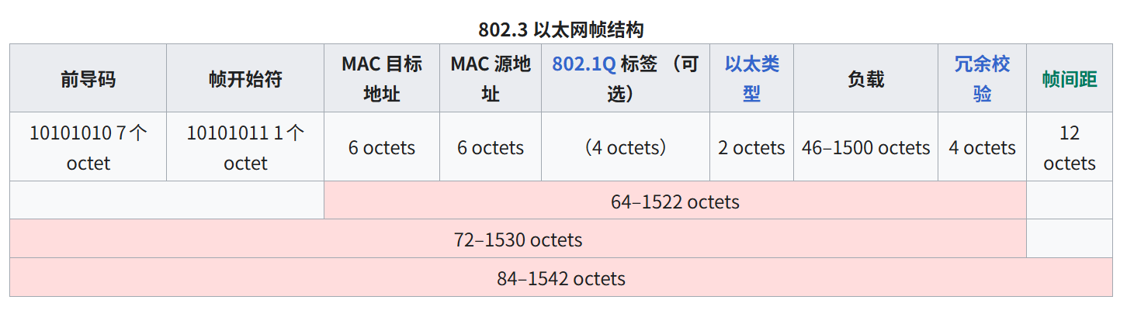

1.1 抓包过程
首先清空浏览器缓存 (Tools->Clear Recent History)，然后打开Wireshark分组嗅探器。在浏览器中访问如下URL：http://gaia.cs.umass.edu/wireshark-labs/HTTP-ethereal-lab-file3.html 。停止抓包，找到其中HTTP GET以及HTTP响应报文对应的Wireshark分组，将结果截图粘贴到实验报告中。
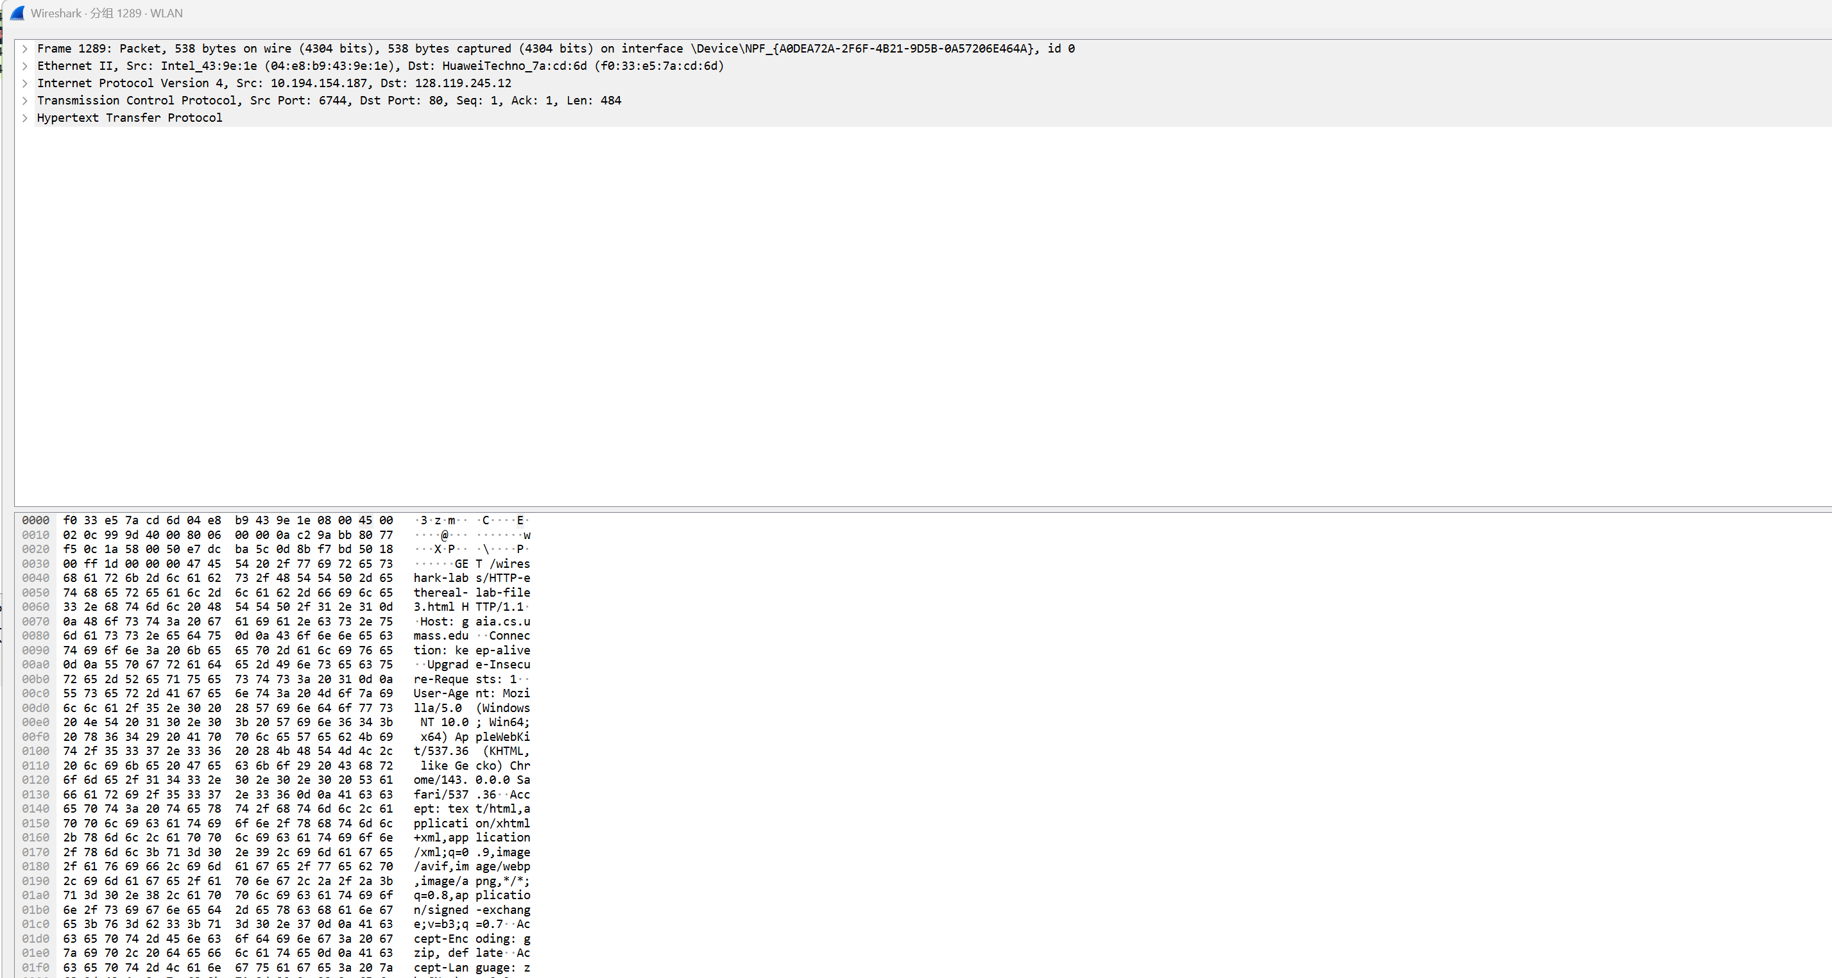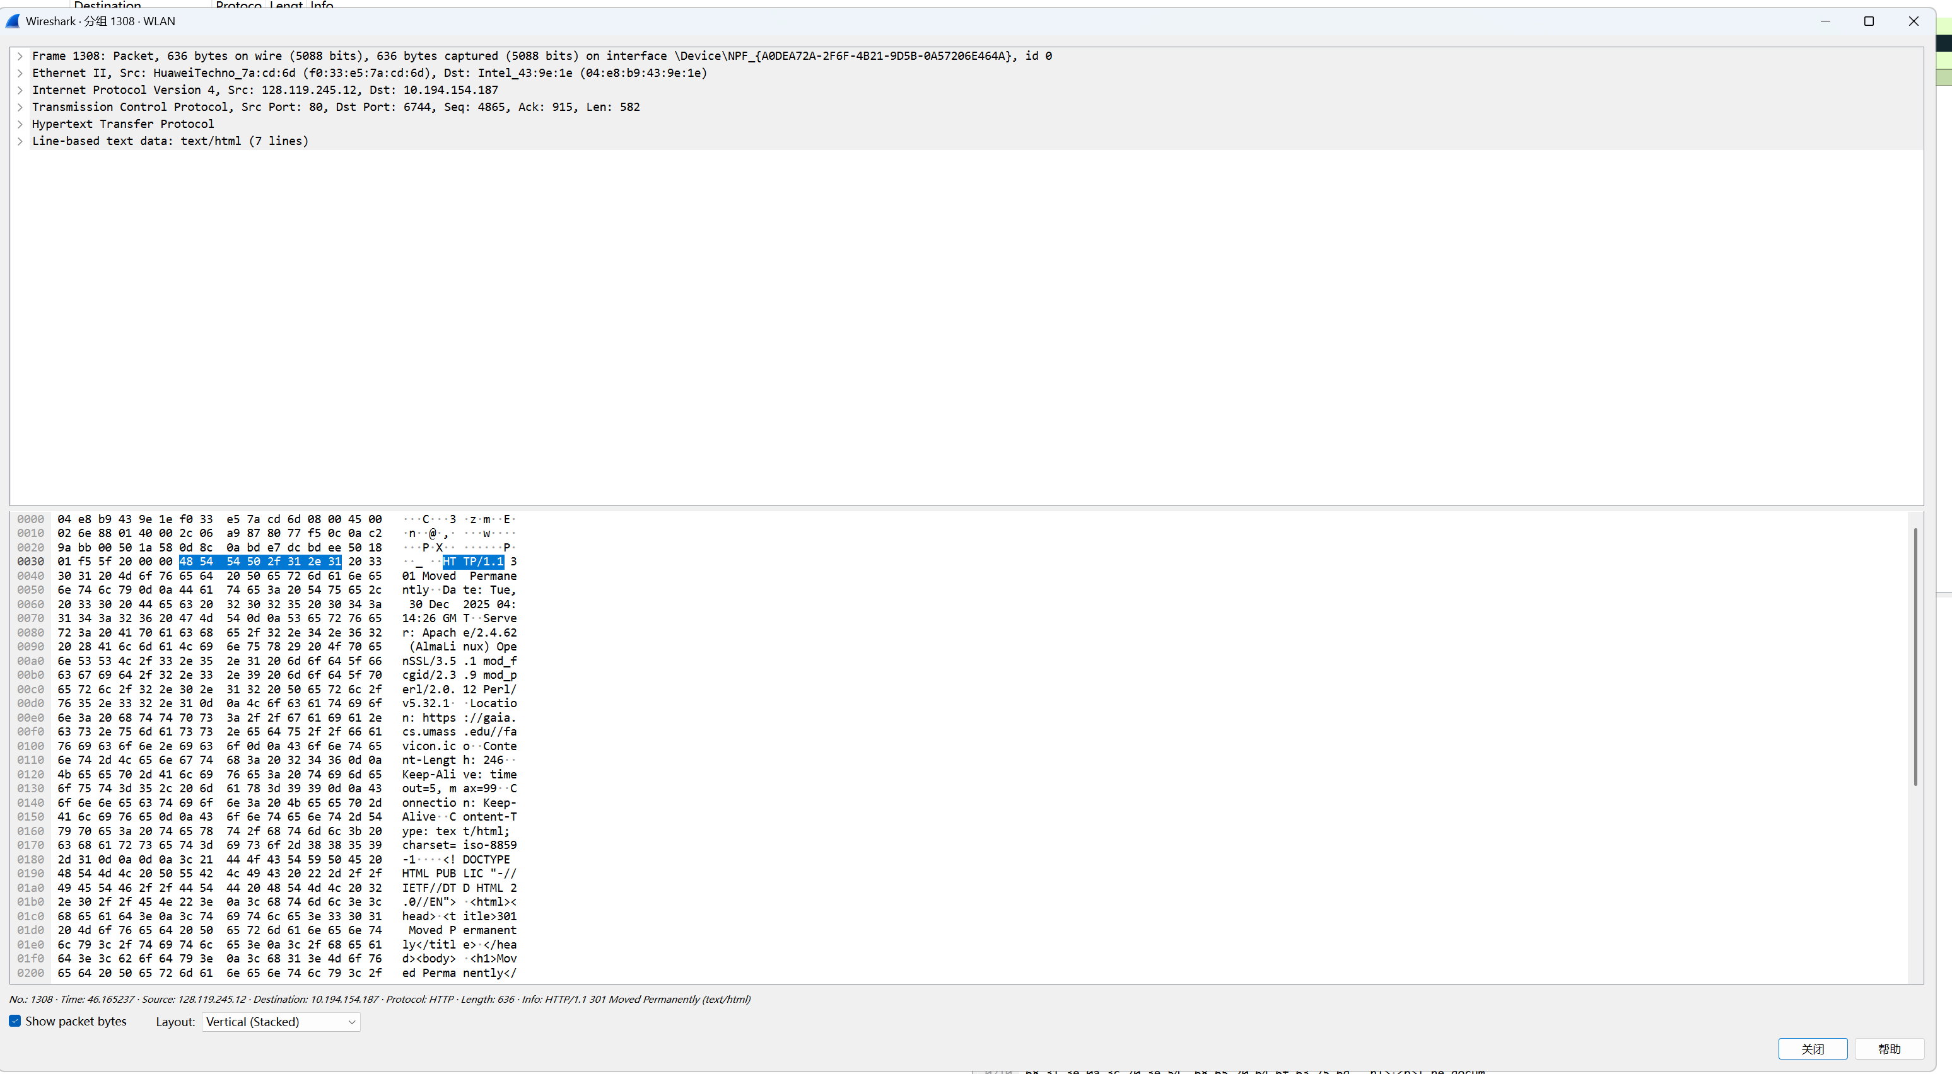
分别分析包含这两个报文的以太网帧，因为目前只分析数据链路层，因此可以屏蔽网络层及更高层：在 Analyze->Enabled Protocols 中选择禁用 IPv4，将结果截图粘贴到实验报告中。

1.2 包含HTTP请求报文的以太网帧
将帧内容截图粘贴到实验报告中，并分析源地址、目的地址、类型字段、从数据字段中分析HTTP使用的方法。
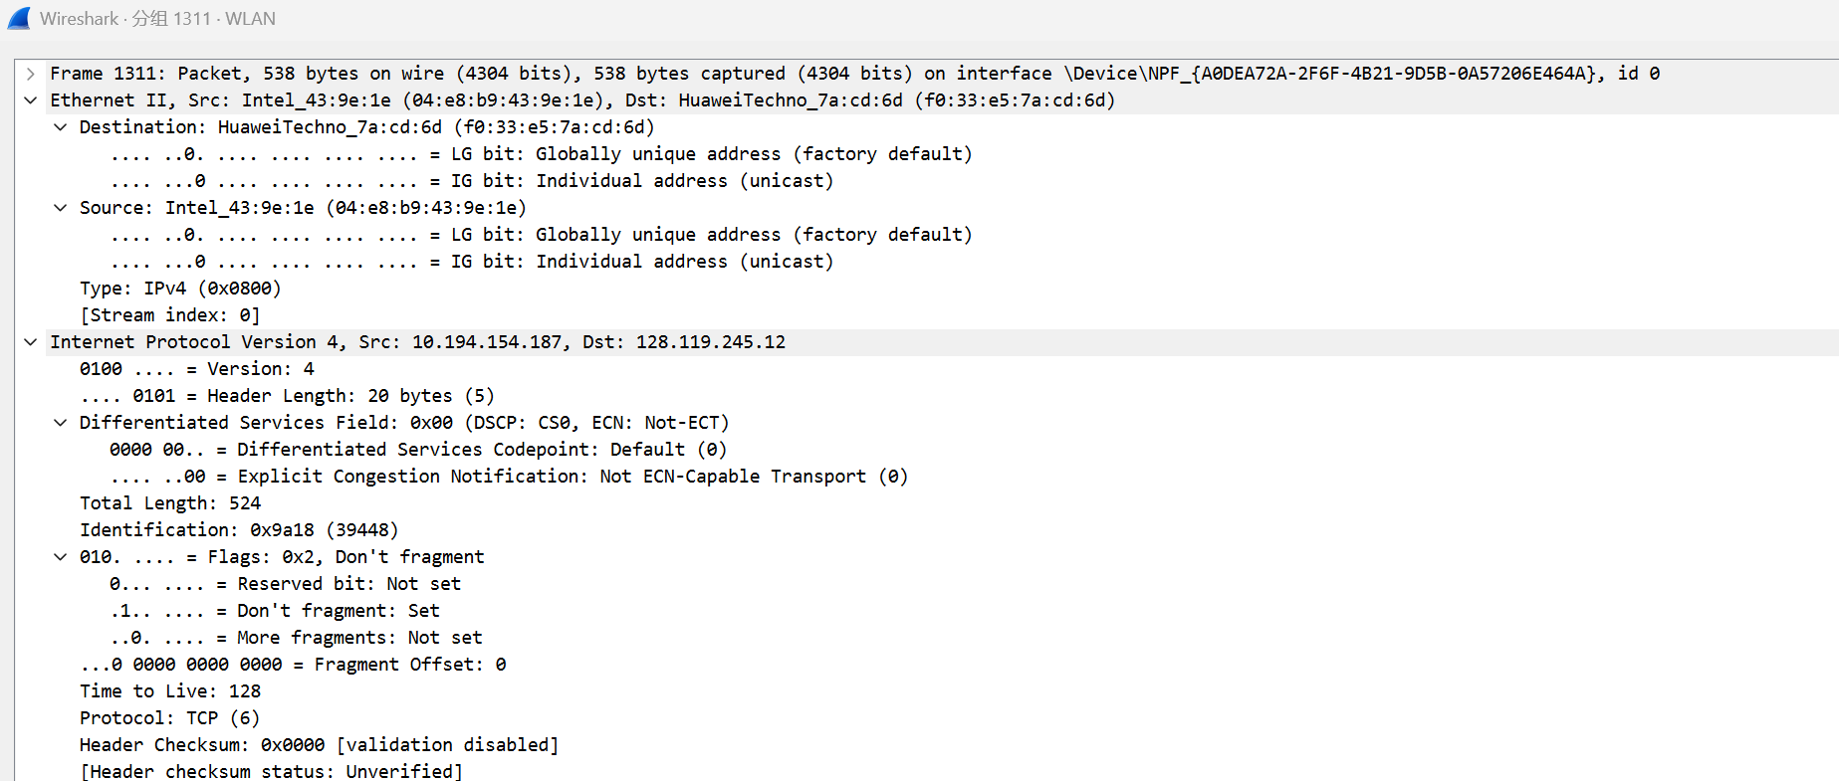
在发送 HTTP 请求报文时，肯定是从主机发往远端的 Web 服务器，该服务器并不在我主机的局域网上，因此在网络层，主机通过查路由表发现无法直接交付，所以将IP数据报发往默认路由，下一跳地址肯定为默认路由的IP地址，而该IP地址又通过ARP协议转为默认路由的MAC地址填入以太网帧的目的地址中。因此，在数据链路层，源MAC地址一定为主机的MAC地址，而目的MAC地址则为默认路由的MAC地址，下面进行验证。
查看主机 MAC 地址，在命令行中输入 ipconfig /all，将结果截图粘贴到实验报告中，分析主机的 MAC 地址是否与预期相符。一致
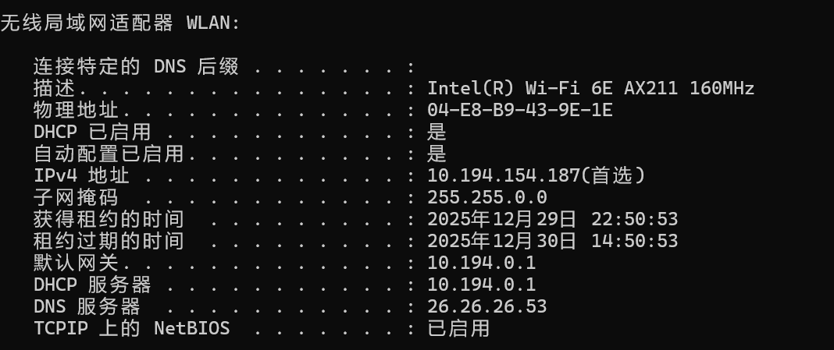
查看默认路由的 MAC 地址，分析默认路由的 IP 地址，然后输入命令 arp -a，在 ARP 高速缓存中查找该 IP 地址对应的 MAC 地址，结果粘贴到实验报告中，分析默认路由的 MAC 地址是否与预期相符。
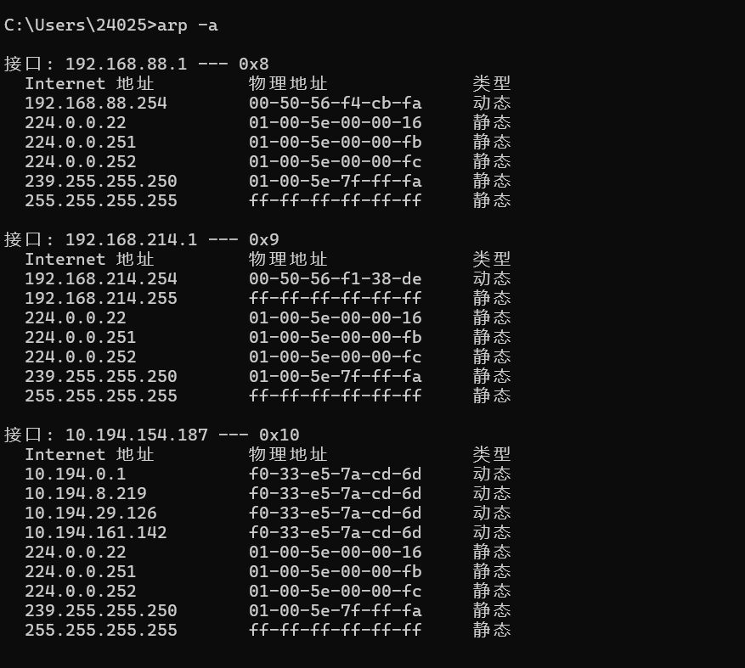

1.3 包含HTTP响应报文的以太网帧
将帧内容截图粘贴到实验报告中，并分析源地址、目的地址、类型字段、从数据字段中分析HTTP报文的主要内容。
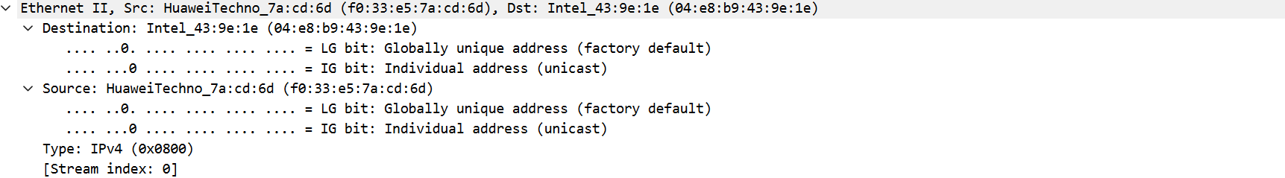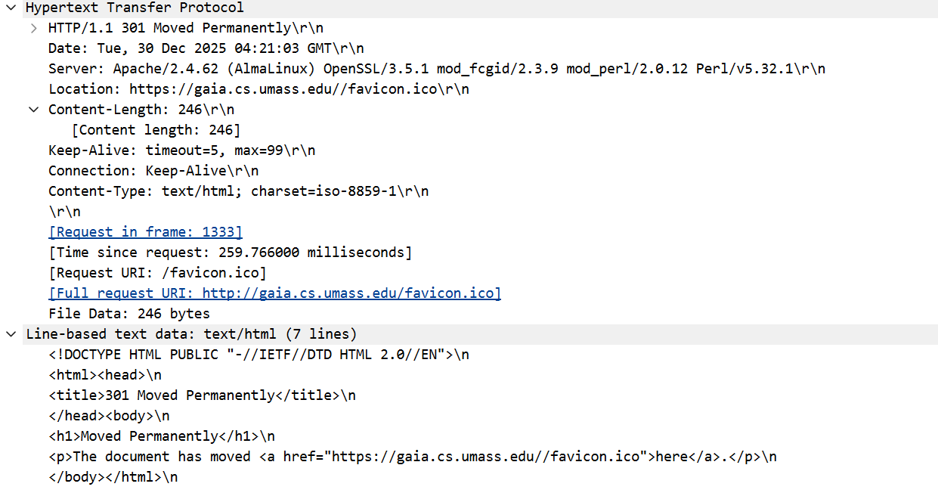

2.分析ARP协议分组

2.1 查看主机网络配置
查看主机网络配置，在命令行中输入 ipconfig /all，将结果截图粘贴到实验报告中。
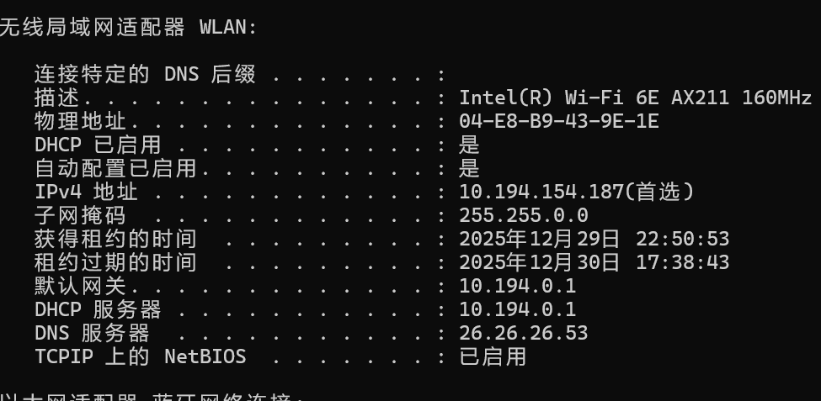

2.2 抓包过程
清空 ARP 高速缓存：在命令行中输入 arp -d *。打开分组嗅探器，先看一下当前局域网上有哪些其他活动的主机（可以在同一地点打开两台笔记本电脑），将结果截图粘贴到实验报告中。对活跃的主机执行ping命令，然后停止抓包。

ARP是网络层协议，它是直接封装在以太网帧中的，在 Analyze->Enabled Protocols 中选择禁用 IPv4 以屏蔽高层协议。在其中找到查询活跃主机对应 MAC 地址的 ARP 请求与响应报文，将结果截图粘贴到实验报告中。

2.3 ARP请求报文
将ARP请求报文内容截图粘贴到实验报告中，并分析ARP报文的硬件类型、协议类型 、操作类型、发送者 MAC 地址、发送者 IP 地址、目的 MAC 地址、目的 IP 地址，分析以太网帧目的 MAC 地址、源 MAC 地址、协议类型。
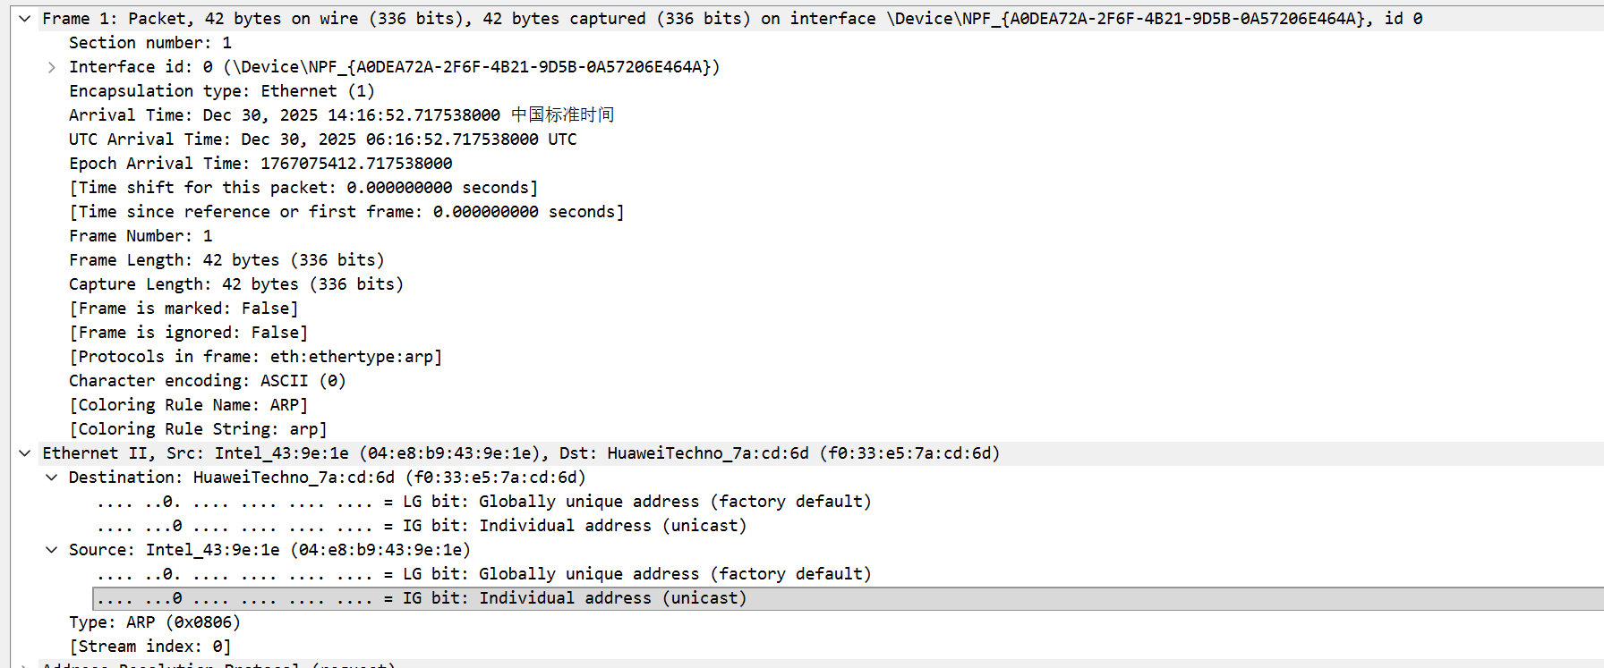

2.4 ARP响应报文
将ARP响应报文内容截图粘贴到实验报告中，并分析ARP报文的硬件类型、协议类型 、操作类型、发送者 MAC 地址、发送者 IP 地址、目的 MAC 地址、目的 IP 地址，分析以太网帧目的 MAC 地址、源 MAC 地址、协议类型。
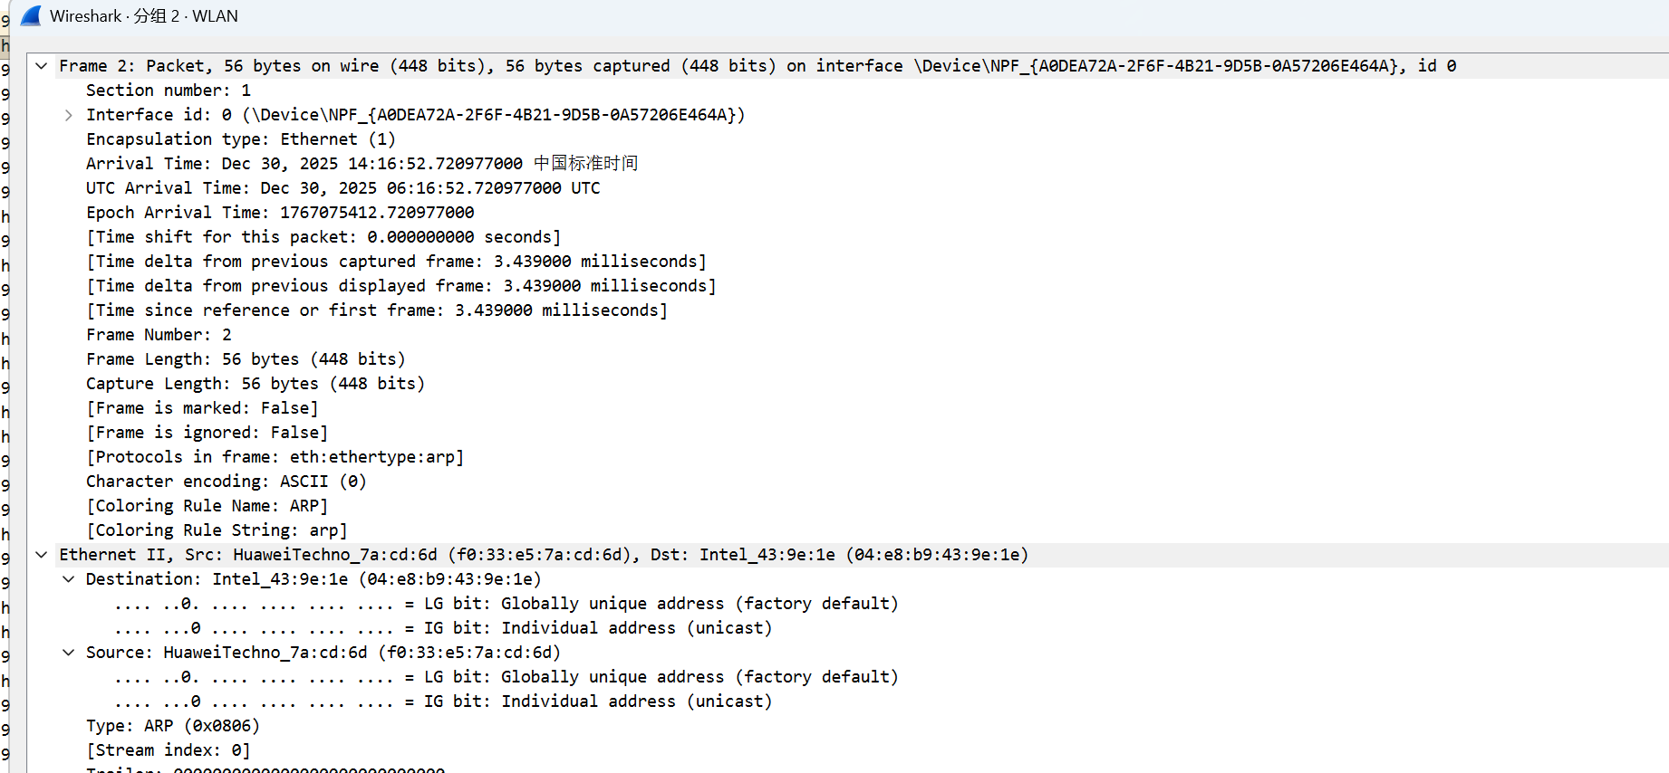

3.分析ICMP协议分组

3.1 ping
简述ping的工作原理。
Ping 的基本原理（基于 ICMP 协议）：
发送 ICMP Echo 请求​
Ping 程序向目标主机发送一个 ICMP Echo Request​ 数据包。
数据包传输​
该数据包经过路由转发，最终抵达目标主机。
目标主机回应​
如果目标主机在线且允许响应，它会回复一个 ICMP Echo Reply​ 数据包。
计算往返时间
Ping 根据发送请求和收到回复的时间差，计算出往返延迟（RTT），并显示结果。

3.1.1 抓包过程
打开分组嗅探器，输入命令 ping -4 www.baidu.com来向目标主机发送ICMP 回送请求报文并接收到ICMP 回送应答报文，停止抓包，将抓取的分组列表截图粘贴到报告中。

3.1.2 ICMP回送请求报文
分析第一个由本地主机向目标主机发送的 ICMP 回送请求报文，将报文内容截图粘贴到实验报告中，并分析类型、代码、检验和字段的校验结果、标识符、序号字段。
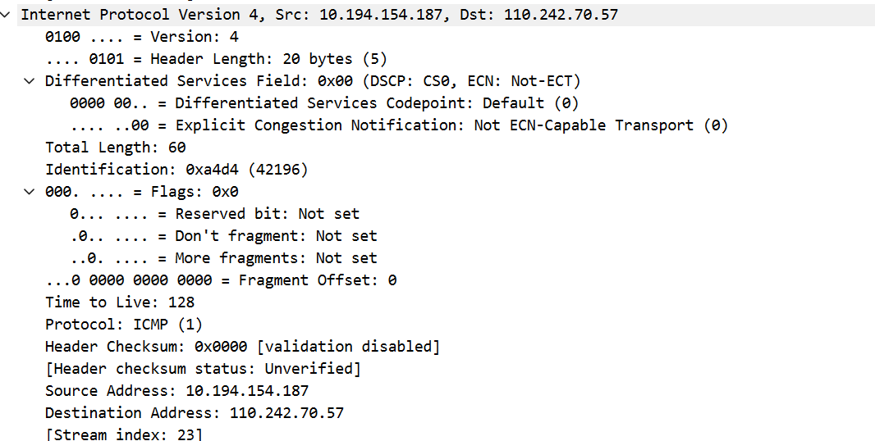

3.1.3 ICMP回送应答报文
分析第一个由目标主机向本地主机向发送的 ICMP 回送应答报文，将报文内容截图粘贴到实验报告中，并分析类型、代码、检验和字段的校验结果、标识符、序号字段。
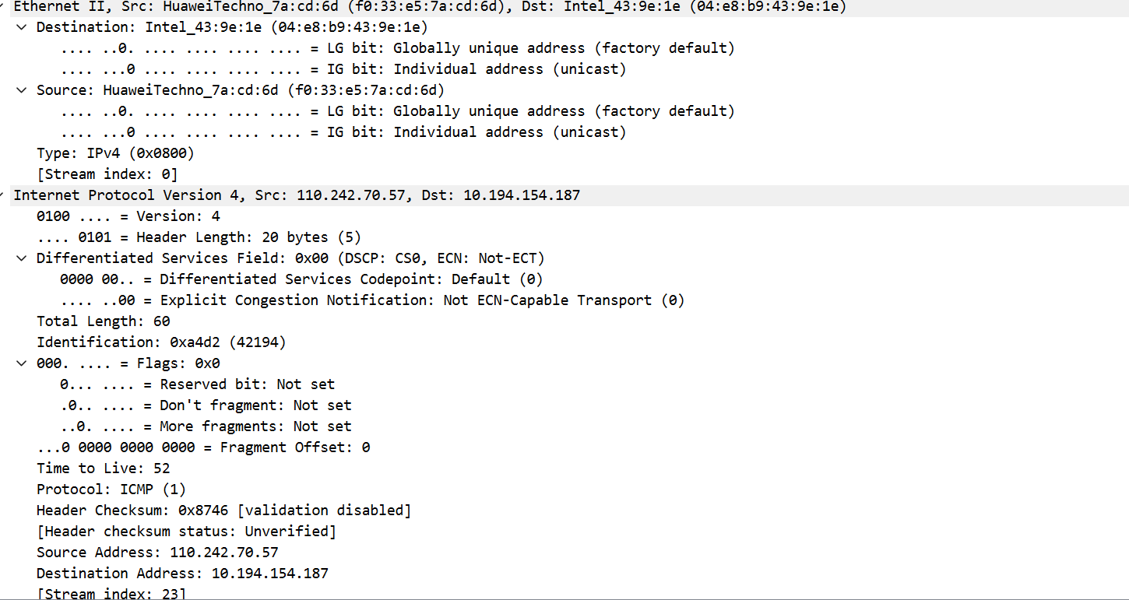

3.2 tracert
简述tracert的工作原理。
· 发送第一个探测包​
· 向目标主机发送一个数据包（UDP 或 ICMP），并将其 TTL 设置为 1。
· · 触发第一跳路由器响应​
· 第一个路由器收到该包后，将 TTL 减 1 变为 0，于是丢弃该包，并向源主机回复一个 ICMP 超时消息（Type 11, Code 0）。
· → 源主机由此获得第一跳路由器的 IP 地址和往返时间。
· · 递增 TTL，重复探测​
· Tracert 逐步增加 TTL 值（2, 3, 4…），重复上述过程。每经过一跳，TTL 减到 0 的路由器都会回复 ICMP 超时消息，从而暴露自己的地址。
· · 到达目标主机​
· 当 TTL 足够大时，数据包到达目标主机。目标主机根据探测包类型回复：
若是 ICMP Echo 请求​ → 回复 ICMP Echo 应答。
若是 UDP 包（通常使用大于 30000 的端口） → 目标可能回复 ICMP 端口不可达消息（Type 3, Code 3）。
收到此回复后，Tracert 判定路径探测结束。

3.2.1 抓包过程
打开分组嗅探器，输入命令 tracert -4 www.baidu.com，命令执行完成后，停止抓包，将命令执行结果截图及抓取的分组列表截图粘贴到报告中。
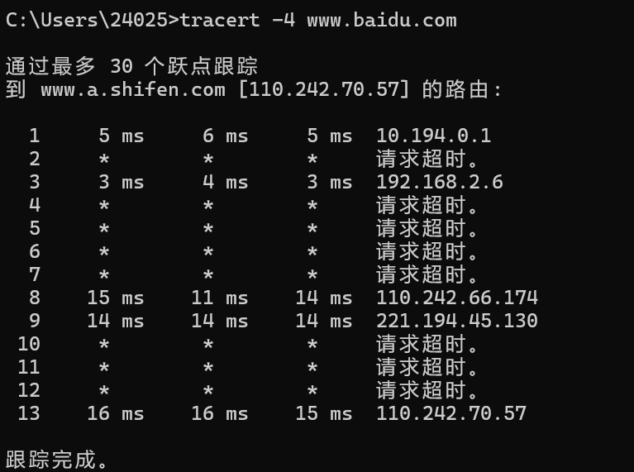

3.2.2 tracert中的报文
根据tracert的工作原理，分析列表中报文的相关字段。

4.分析TCP协议分组
通过网页，利用 HTTP POST 请求报文由主机向远端服务器传送数据 (《爱丽丝梦游仙境》的一段文字)。

4.1 抓包过程
下载文件： http://gaia.cs.umass.edu/wireshark-labs/alice.txt。打开分组嗅探器，在浏览器中打开网址：http://gaia.cs.umass.edu/wireshark-labs/TCP-wireshark-file1.html，将网页截图粘贴到实验报告中。在网页中将 alice.txt 上传到远端服务器，传输完毕后停止抓包。

在过滤栏中输入 http，将过滤后的分组列表截图粘贴到实验报告中。
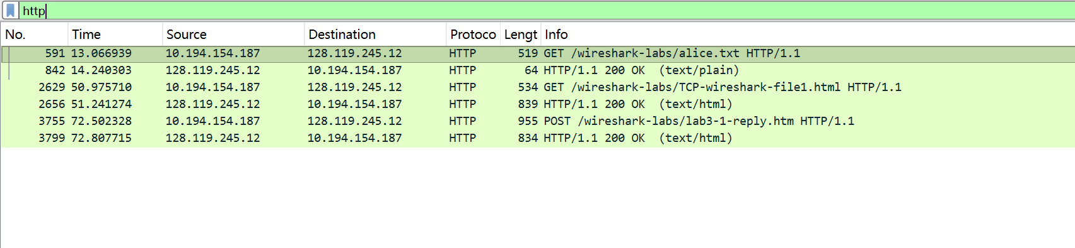
确定远端服务器的 IP 地址，并在过滤栏中输入 ip.addr == 该服务器的IP地址，只查看主机与该服务器的通信，将过滤后的分组列表截图粘贴到实验报告中。

4.2 TCP 三次握手 (连接建立)
根据TCP三次握手的工作原理，分析列表中相关报文的相关字段。

4.3 TCP 四次握手 (连接释放)
根据TCP四次握手的工作原理，分析列表中相关报文的相关字段。

4.4 TCP 端口号
分析本地主机使用的端口号和服务器使用的端口号。

4.5 分析 TCP 传送数据的过程
首先在 Wireshark 中屏蔽 HTTP 协议，只显示 TCP 协议，将分组列表截图效果粘贴到实验报告中。然后结合相关分组的关键字段的内容分析传输包含alice.txt文件的网页的具体传输过程。

5.分析HTTP协议分组

5.1 抓包过程
打开分组嗅探器，在浏览器中访问 http://gaia.cs.umass.edu/wireshark-labs/HTTP-wireshark-file1.html，页面出现后，停止抓包，过滤器中输入 http，将分组列表截图粘贴到实验报告中。
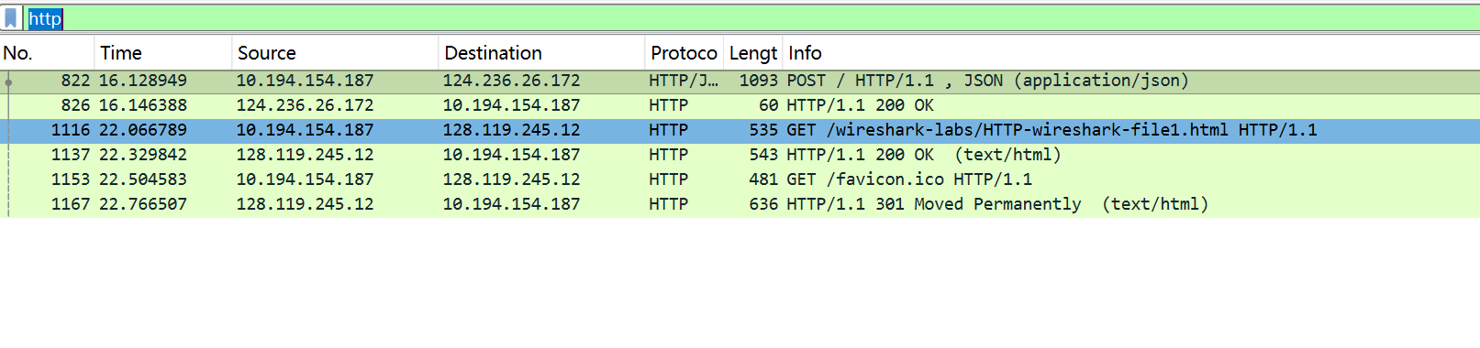

5.2 HTTP请求报文
将HTTP请求报文的内容截图粘贴到实验报告中，并分析请求行和首部行的内容。
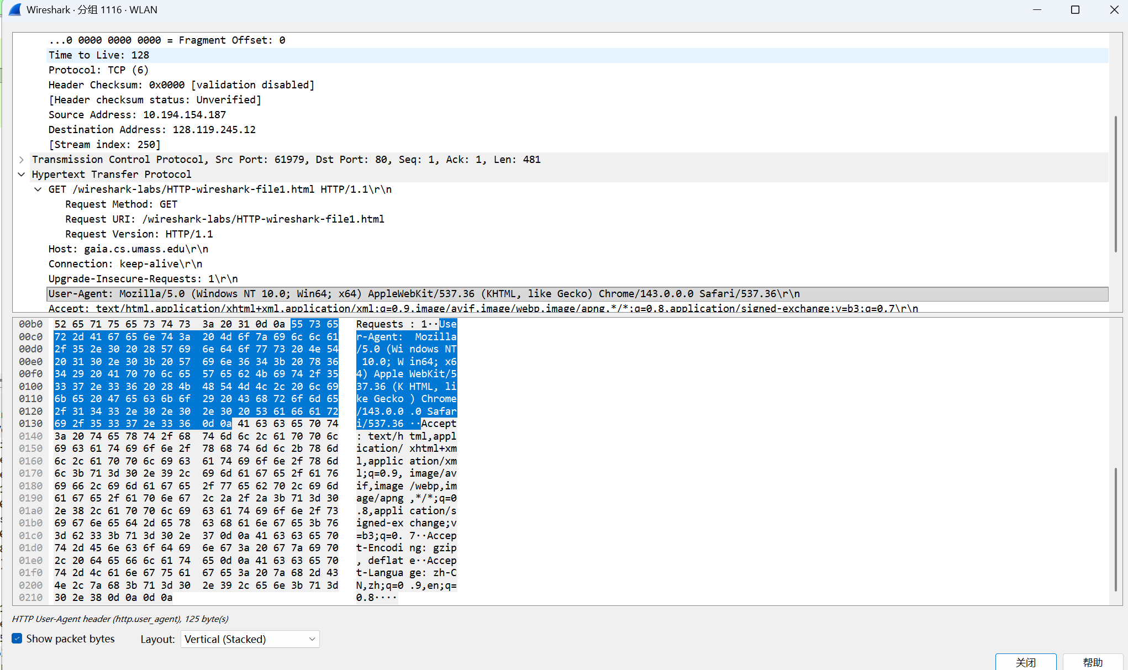

5.3 HTTP响应报文
将HTTP响应报文的内容截图粘贴到实验报告中，并分析状态行和首部行的内容。
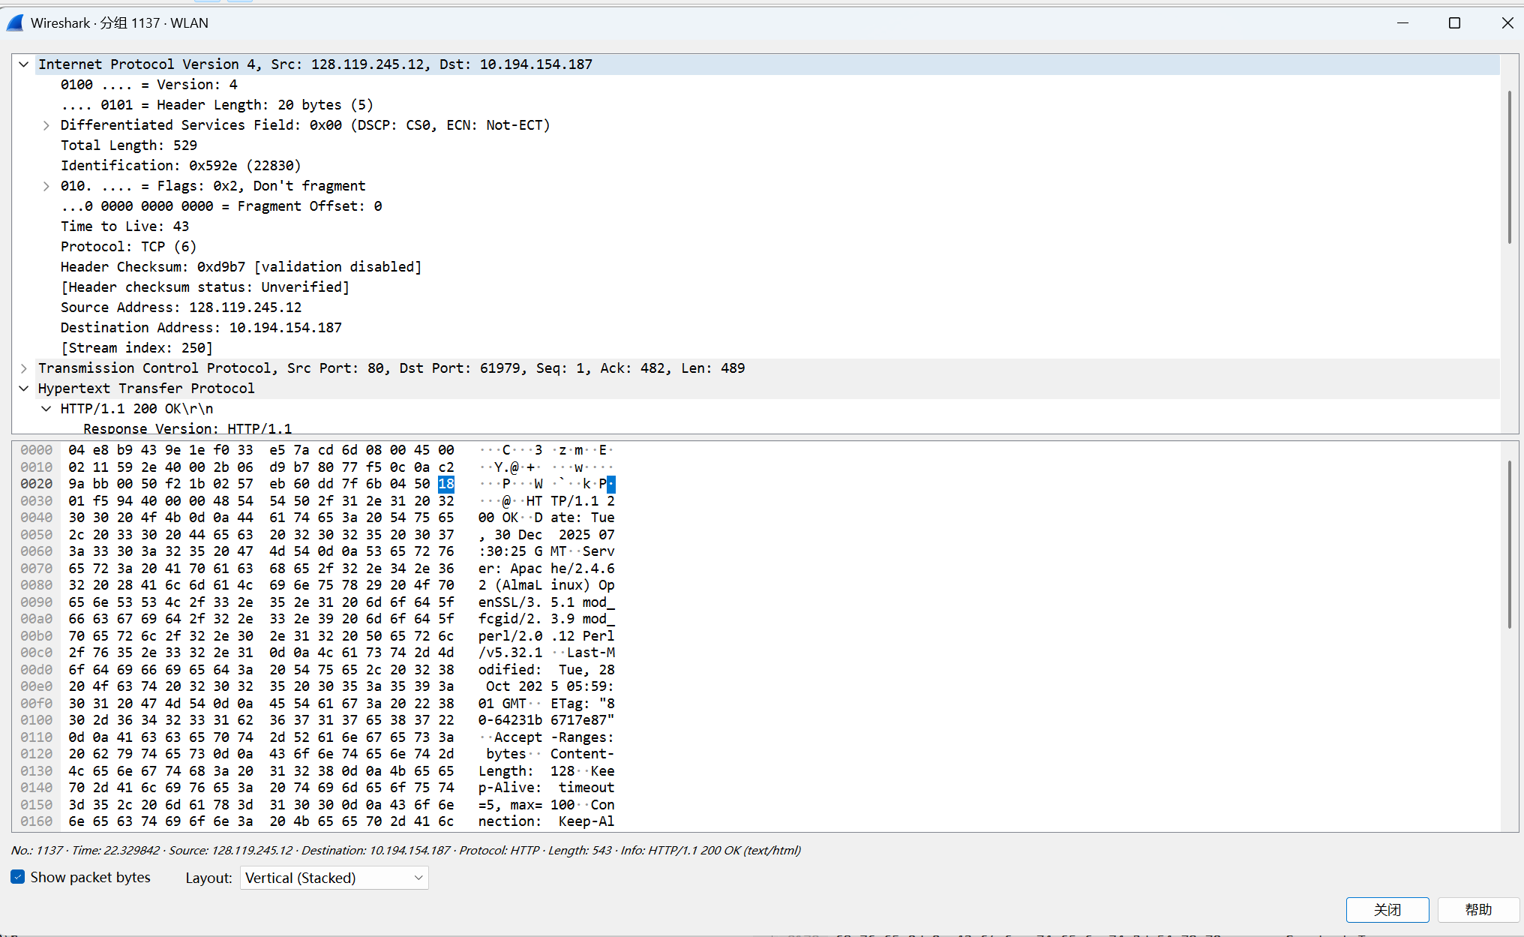

6.分析DNS协议分组

6.1 抓包过程
首先清空本地的域名缓存：ipconfig /flushdns。查看当前主机的 IP 地址，将结果截图粘贴到实验报告中。
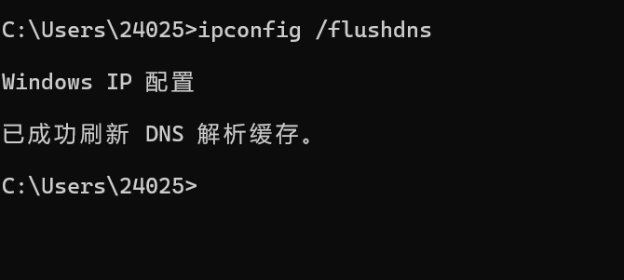
然后在 Wireshark 中过滤器中输入 ip.addr == 当前主机的IP地址 来过那些源IP地滤掉址、目的 IP 地址都不是当前主机的数据报。打开分组嗅探器，输入命令 nslookup www.baidu.com 向本地域名服务器发起域名解析查询，停止抓包。将查询结果截图及分组列表截图粘贴到实验报告中。

6.2 DNS 查询报文
将最后一个DNS 查询报文的内容截图粘贴到实验报告中，并分析服务器的端口号、IP地址、DNS 查询报文的查询 (Queries) 字段的内容。
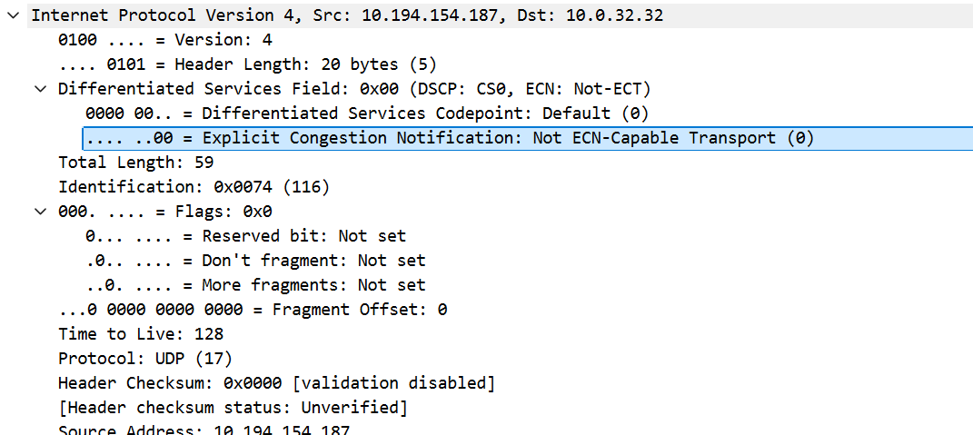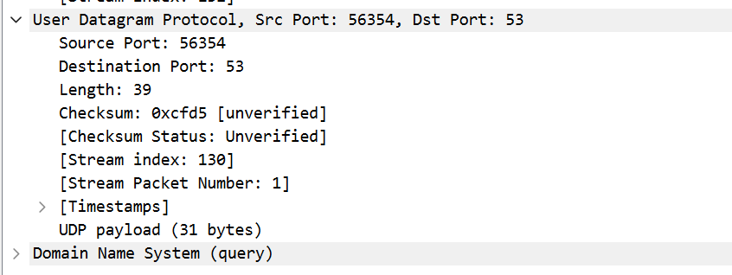

6.3 DNS 响应报文
将最后一个DNS 响应报文的内容截图粘贴到实验报告中，并分析服务器的端口号、IP地址、DNS 响应报文的答案 (Answers) 字段的内容。
